- NeelVolo. Insieme alla Luce con NeelSole…
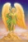Arc. Raphael. NeelSole,, 4, luglio, 2009. Scegliere la vibrazione d’Amore..
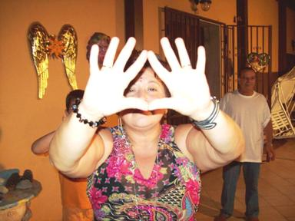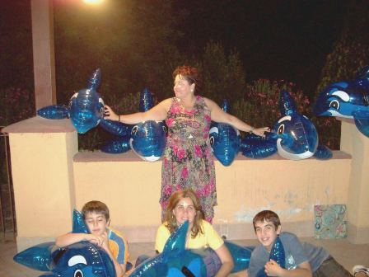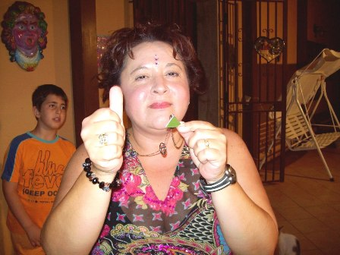
Music L’ amore nuovo
Raphael .- per iniziare, tutti voi dovete immaginare l’acqua che vi culla… Immaginando di farvi cullare dall’acqua, tra poco chiameremo in causa i nostri fratelli cetacei, delfini e balene, con i loro fratelli, che guidano una danza dedicata a voi….
Music Dedicato a te
Raphael .- cullatevi con questa vibrazione nell’acqua… Loro sono super felici, adesso… Questa è una danza di Luce, una danza di Pace, per tutta la Terra… Di Pace per tutte le acque, per tutti gli esseri che abitano il pianeta… Di Pace per tutti quegli esseri che si stanno aprendo adesso… Di Pace per tutti quegli esseri che stanno lavorando con loro per aiutarli a risvegliarsi…
Music Tutti quanti abbiamo un Angelo
Music We are the world
Raphael .- adesso concentratevi su questo (sulla musica We are the world)…. Anche la prossima serata sarà chiesta all’insegna della Pace nel mondo… We are the world! Ancora una volta all’infinito….
La prossima serata danzata la inizieremo con un canto, con un saluto d’Amore nei confronti di un essere che ha cercato di dimostrare in modo Infinito il suo Amore nel mondo e nei confronti del mondo…
Lo si vede quando un essere lascia il segno, nell’Amore… E non si può non dargliene atto! Quindi, la prossima serata danzante all’insegna della Pace e all’insegna dell’Amore Infinito… L’11/07/2009, nella settimana in cui viene dato il saluto a quest’essere…
Non sarà un semplice saluto, ma un inno all’Amore, come dimostrazione che un essere può essere osteggiato ma nello stesso tempo tanto amato, perché tanto Amore ha riversato…
Music Heal the world
Raphael .- avete inteso qual’è il messaggio? Un messaggio di Pace… I nostri messaggi sono sempre di Pace… Siamo qui ad esortarvi ogni giorno a questa vibrazione e con questa vibrazione…
È di questa vibrazione che il pianeta ha bisogno… Smettetela, chi di voi pensa ancora alle catastrofi, alla fine del mondo, al magico 2012. Solo chi vuole infondere paura vede il 2012 come catastrofe… Solo chi vuole distogliere il vostro sguardo ed il vostro pensiero, vuole inculcarvi catastrofi…
Al.- ci sono anche libri che parlano di una nuova era…
Raphael .- i libri parlano, ma quando sono gli esseri di Luce a parlare, ascoltate? Le persone parlano, i libri parlano, gli animali parlano, gli esseri di Luce parlano… Ma il nostro non è un parlare sterile… Il nostro parlare imprime! Imprime perché dettato da una continua vibrazione d’Amore…
Tutti parlano… Ma tutto dipende da quale vibrazione vi lasciate prendere… Ognuno vive il suo mondo, il mondo che ha scelto… Scegliere la vibrazione d’amore serve a questo, a cambiare la direzione di qualcuno che vi vuole spingere verso le catastrofi…
Quando vi diciamo che dovete prepararvi, che momenti movimentati verranno, non è per inculcarvi paura, o per dirvi che ci sono in arrivo catastrofi… Momenti movimentati vuol dire che l’energia si sta muovendo vertiginosamente, e dovete essere pronti a riceverne quanta più possibile… Ma dovete essere pronti… È a questo che vi stiamo spingendo, ad essere pronti, e ad abbracciare gli altri che vogliono essere pronti insieme a voi… Questi saranno momenti molto movimentati, ma se voi sarete pronti e vivrete nella Luce, con la Luce, e per la Luce, niente potrà scuotervi… Questi momenti vi esortano a lavorare di più Luce, con la Luce, e per la Luce, per spingervi di più nell’Amore… Ma q ueste non sono semplici parole… Il nostro non è un desiderio di potere… L’unico desiderio che ci spinge a scuotervi è l’Amore… Non vi chiediamo soldi, vi chiediamo Amore… E lo stesso Amore che vi chiediamo, lo riversiamo su di voi in quantità infinite … Gli esseri che si riempiono la bocca di paroloni difficili e insegnamenti sterili, sono attorniati da esseri che sono esattamente come loro… Molto spesso vi capita di dire: ”non è la quantità, ma la qualità importante”. Una folla spesso può essere sterile, e un essere può cambiare il mondo… Ma se molti esseri, simili nell’intenzione di cambiare il mondo, formano una folla che ha un unico colore, l’Amore, non ci sono, S.A.L.V.O. che tengano…
M.- ah, quello che vuole a tutti i costi guerra?
Raphael .- che ha innescato una lotta sterile…
M.- alla fine in realtà ci ha liberato di chi non era opportuno stesse qui…
Raphael .- e siamo noi che all’apparenza gli abbiamo fatto credere, e che invece abbiamo liberato, mandato via chi non poteva più stare qui… Nessuno può dire: “io me ne sono andato o andata”… Semplicemente non è stato più accettato, perché nell’essere non c’era la scelta, la scelta d’Amore… Non dimenticate queste parole… Non è né un avvertimento né una minaccia, ma soltanto una constatazione… Chi ha visto, chi è stato coinvolto, chi se n’è andato, non è stato compreso della Luce…
Parole forti queste? Semplice constatazione!
Non è stato compreso dalla Luce per mancanza di scelta d’Amore… La Luce va aldilà, ha una visione totale dell’essere… Ognuno è libero nella sua scelta, ma se non ha scelto l’amore non è compreso dalla Luce…
Difficile da comprendere?
M.- chi ce lo dice?
Raphael .- Raphael… E nel prepararvi, fra poco vi chiederò di andare in un luogo dove c’è tanta sofferenza in questo momento… In Abbruzzo… Dovrete farvi questa passeggiata…
A breve vi dirò quando… ok?
M.- ok, faremo questo sforzo!
Al.- ho avuto qualche contatto in qualche vita con Michael J.? Lo sento molto vicino…
Raphael .- i legami sono tanti… Tante le intersecazioni, tante le vite che si incrociamo, che si scambiano, che si vivono…
M.- che fare i gatti che vengono da fuori, ma che vogliono solo prendere il cibo e non scambiare nulla, neanche farsi toccare….?
Raphael .- è un esempio chiaro di come spesso sono gli esseri umani, che non vogliono condividere ma vogliono solo prendere… Esempio chiaro… La condivisione d’Amore è l’espressione degli esseri che sono qui… Una grande condivisione… Osservateli, e riempitevi il Cuore dell’amorevole essere che si approccia a voi… Osservateli… L’essere più schivo ha solo vissuto di più nella paura, ma se è qui, ama, non dimenticatelo! Però, ci sono quegli esseri che non vogliono condividere, ma prendere si… E per quelli, e con quelli, dovete decidere cosa fare… Se iniziare pian piano ad educarli, o decidere di allontanarli… Anche questo è legato all’essere che si approccia, sempre… Perché c’è l’essere che ha solo una fessura nel Cuore aperta, e allora voi pian piano potete aiutarlo ad aprirla… C’è invece chi ha il cuore completamente chiuso, e ha già deciso di sbarrare la porta… Con questi esseri perdete solo tempo ed energia…
Se vedete però uno spiraglio, non tiratevi indietro nella lotta d’Amore, e accoglietelo nell’abbraccio amorevole… La possibilità c’è sempre… Per tutti voi, le possibilità ci sono sempre, e non pensate mai di non avere per voi il denaro per sfamarli…. Non demoralizzatevi mai… Se qualcuno viene mandato, avrete sempre la possibilità di sfamarlo… L’abbraccio è universale, Infinito… Ok?
Al.- ma io e te abbiamo qualcosa in sospeso? A volte sembra che mi guardi un po’ storto…
Raphael .- hai il carbone bagnato? L’Amore è uno!
Per la serata della Luna, del vino giocoso…. Del fragolino, che è un buon vino… Potrai berlo qua, lì, là (a M), ok?
An.- ho sognato ricorrentemente un luogo di mare… Da un lato c’è il porto, e io mi sento molto attratto da quel luogo, al punto di staccarmi da coloro che sono con me..
Raphael .- tu scegli il porto? È l’arrivo… Sta a te vedere cosa ti risuona di più… Ho già detto che non tutti scelgono la stessa strada… Devi comprendere cos’è per te l’arrivo… Quantomeno è importante il fatto che nel sogno riesci a sganciarti, visto che nella realtà non ci riesci! So cosa stai pensando, ma non è così… Devi imparare ad ascoltare di più, e comprendere qual’è per te l’arrivo…
E’ il momento di andare, al prossimo appuntamento! Sempre presenti….
Siate felici!
óóóóóó
NeelSole è una Scuola e una comunità della Nuova Energia, che, sotto la guida dell'Arc. Michele e di Sri Francesco, oltre che di tutta la Luce, per il tramite di NeelJyò (NeelSole), è intesa a segnare la strada - un Amore completamente Nuovo - nel percorso dimensionale con Madre Terra.
NeelSole è anche la Squadra di Luce che viene fuori dalla Scuola, ma già presente in varie espressioni, nel passato del Pianeta, e, tra le altre, nell’avventura con (Sri) Francesco d’Assisi, con l’interpretazione dei suoi Compagni di Vita, Cuore e Anima. Proprio per quest'ultimo aspetto, sulla scia del ricordo dell'Amore comune con Francesco d’AssisiInfatti, questa precipua espressione ha inteso riproporsi come Centro di Pace, nel completo rinnovamento dell'energia del Tau, di concerto con gli altri simboli spirituali.
La Scuola non ha alcuna finalità di lucro, avendo come unico scopo l’Amore. Qualsiasi attività si svolge quindi in un Infinito Abbraccio di Luce, con l'esigenza ulteriore di evitare ogni tipo di contaminazione. Essa si configura come Strumento di Servizio attivo al Pianeta e all’Universo, centrando la sua azione, nell’espansione, sugli effetti dei Mandala d’Amore, creati con tutta la Luce, e sui contatti elargiti attraverso danze, incontri, eventi, e movimenti nel mondo. Il tutto solo su espressa e precisa indicazione della Luce.
Tutto in NeelSole è offerto gratuitamente ad ogni operatore di Luce, e può essere fatto circolare liberamente allo stesso modo come lo si è ricevuto, comprendendo questa nota per semplice condivisione, avendo a cuore il massimo bene di tutti i partecipanti allo scambio, da chi si è offerto per il servizio a chi si è scelto per riceverlo, e senza recare disturbo a nessuno, men che meno a chi non manifesta affinità o attrazioni di questo genere. Ogni utilizzo diverso deve esser approvato per iscritto da NeelSole, e richiesto tramite questa mailing. Shanti & Jyothi ***** NeelVolo sono i Contatti della Luce tramite Neel, oltre al resoconto essenziale della vita del Gruppo. Pax et Bonum***
Sito del gruppo: www. NeelSole.Org

